Что нужно знать при использовании квадрокоптеров.
Недопущение применение лазерных устройств в направлении воздушных судов.

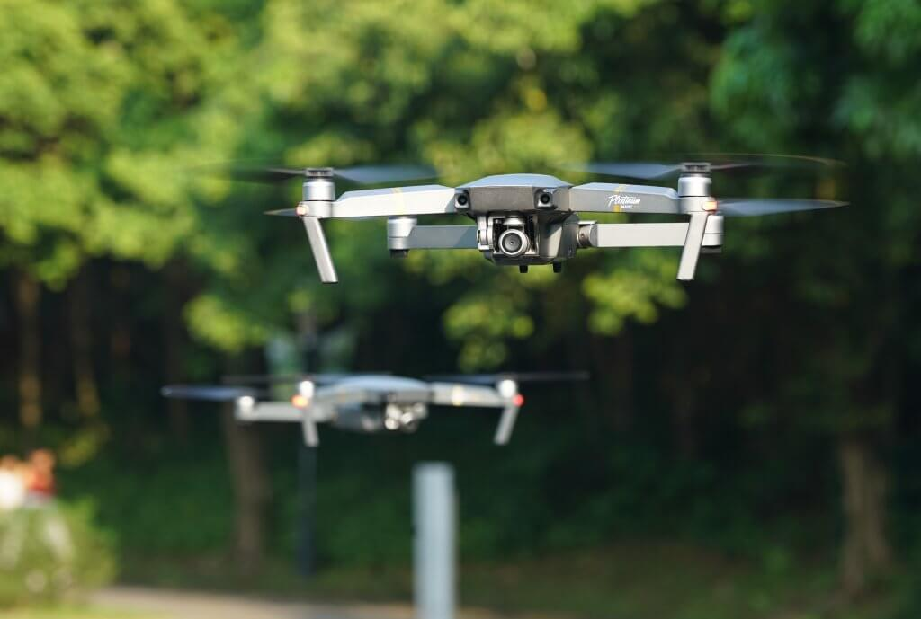
В Республике Беларусь изменились порядок учета и эксплуатации беспилотных летательных аппаратов (далее – БПЛА).
Сделано это указом президента от 25 сентября 2023 года № 297. вступает в силу поэтапно и будет действовать до особого распоряжения главы государства.
Теперь ввозить, хранить, продавать/покупать, эксплуатировать и изготавливать гражданские беспилотники и авиамодели смогут только юр.лица и ИП в целях предпринимательской и профессиональной деятельности.
Причем для ввоза гражданских беспилотников и авиамоделей потребуется получать разрешение в Департаменте по авиации Минтранса.
Вдобавок данный департамент станет вести базу по учету гражданских беспилотников. Ставить аппараты на учет юр.лица и ИП должны будут в течение 5 рабочих дней после их ввоза или покупки.
И потом в случае каких-то изменений – продажи, утраты и так далее – в четко обозначенные сроки уведомлять об этом Департамент по авиации для изменения статуса гражданского беспилотника в базе или снятия его с учета.
Кроме того, управлять гражданскими беспилотниками будет дано право только операторам, прошедшим соответствующую подготовку.
Указ № 297 будет вступать в силу поэтапно. В частности, ввозить, эксплуатировать и изготавливать гражданские беспилотники и авиамодели физлицам запрещается прямо сейчас. Хранить и покупать/продавать – через 6 месяцев.
Поэтому физлица в течение полугода с нынешнего момента обязаны продать свои гражданские беспилотники и авиамодели юрлицам или ИП либо передать их на хранение в уполномоченную организацию, которую позднее определит Совмин.
Полет без разрешений на использование воздушного пространства оператором беспилотного летательного аппарата является нарушением «Правил использования воздушного пространства Республики Беларусь», и квалифицируется как административное правонарушение, предусмотренное ст. 18.35 КоАП Республики Беларусь.
Статья 18.35 Нарушение правил использования воздушного пространства либо правил использования авиамоделей
1. Нарушение правил использования воздушного пространства либо правил использования авиамоделей –
влечет наложение штрафа в размере до двадцати базовых величин, а на юридическое лицо – до пятидесяти базовых величин.
2. То же деяние, совершенное повторно в течение одного года после наложения административного взыскания за такое же нарушение, –
влечет наложение штрафа в размере от десяти до пятидесяти базовых величин, а на юридическое лицо – от двадцати до ста базовых величин.
В целях обеспечения безопасности граждан, запрещается применять лазерные устройства в направлении воздушных судов. За нарушение требований, предусмотренных настоящими Правилами, владелец и пользователь авиамодели несут ответственность в соответствии с законодательными актами Республики Беларусь.

Недопущение применение лазерных устройств в направлении воздушных судов.
Воздушный транспорт, ввиду специфической деятельности, сам по себе является потенциальным источником опасности, а если в его деятельность вмешивается незаконными агрессивными действиями, то потенциальная опасность становится реальной с тяжелейшими последствиями.
В последнее время участились случаи использования гражданами относительно новых, нетипичных средств посягательств на безопасность полетов, среди которых можно выделить лазерные излучатели или так называемые указки. Воздействуя подобным приборами на лиц, управляющих различными транспортными средствами, будь то самолет, поезд или автомобиль, можно причинить смерть и вред здоровью значительного числа лиц.
Опасность ослепления состоит в том, что пилот самолета теряет на несколько секунд пространственное ориентирование, что негативно влияет на безопасность полета. Опасность, которой подвергаются пассажиры, находясь в самолете, и лица, им управляющие, выше по сравнению с опасностью, которой подвергались бы граждане в результате хулиганских действий, совершенных в других общественных местах.

Столбцовский РОВД напоминает:
- никогда не направляйте лазерный луч на самолет, поезд, автомобиль или на граждан и животных, так как это может повлечь ослепление или ожоги;
- ослепление экипажей самолетов при помощи лазерного излучения и вызванные этим действием негативные последствия влекут ответственность в соответствии с законодательными актами Республики Беларусь.
Уголовная ответственность:

Статья 310. Умышленное блокирование транспортных коммуникаций
1. Умышленное блокирование транспортных коммуникаций путем создания препятствий, установки постов или иным способом, повлекшее причинение ущерба в особо крупном размере, -
наказывается штрафом, или исправительными работами на срок до двух лет, или ограничением свободы на срок до трех лет, или лишением свободы на тот же срок.
2. То же действие, повлекшее по неосторожности смерть человека либо причинение тяжкого или менее тяжкого телесного повреждения, -
наказывается арестом, или ограничением свободы на срок до пяти лет, или лишением свободы на срок от трех до десяти лет.
Статья 339. Хулиганство

1. Умышленные действия, грубо нарушающие общественный порядок и выражающие явное неуважение к обществу, сопровождающиеся применением насилия или угрозой его применения либо уничтожением или повреждением чужого имущества, либо отличающиеся по своему содержанию исключительным цинизмом (хулиганство), -
наказываются общественными работами, или штрафом, или исправительными работами на срок до двух лет, или арестом, или ограничением свободы на срок до двух лет, или лишением свободы на срок до трех лет.
2. Хулиганство, совершенное повторно, либо группой лиц, либо связанное с сопротивлением лицу, пресекающему хулиганские действия, либо сопряженное с причинением менее тяжкого телесного повреждения (злостное хулиганство), -
наказываются арестом, или ограничением свободы на срок до трех лет, или лишением свободы на срок от одного года до шести лет.
3. Действия, предусмотренные частями 1 или 2 настоящей статьи, совершенные с применением оружия, других предметов, используемых в качестве оружия для причинения телесных повреждений, применением взрывчатых веществ, взрывных устройств или предметов, поражающее действие которых основано на использовании горючих веществ, либо совершенные с угрозой их применения, при отсутствии признаков более тяжкого преступления (особо злостное хулиганство) -
наказываются ограничением свободы на срок от трех до пяти лет или лишением свободы на срок от трех до десяти лет.

Административная ответственность:

Статья 19.1. Мелкое хулиганство
Оскорбительное приставание к гражданам и другие умышленные действия, нарушающие общественный порядок, деятельность организаций или спокойствие граждан и выражающиеся в явном неуважении к обществу, –
влекут наложение штрафа в размере от двух до тридцати базовых величин, или общественные работы, или административный арест.
Отдел охраны правопорядка и профилактики
Столбцовского РОВД

